Схема испытаний источника бесперебойного питания.

- Собрать схему согласно рис 1.

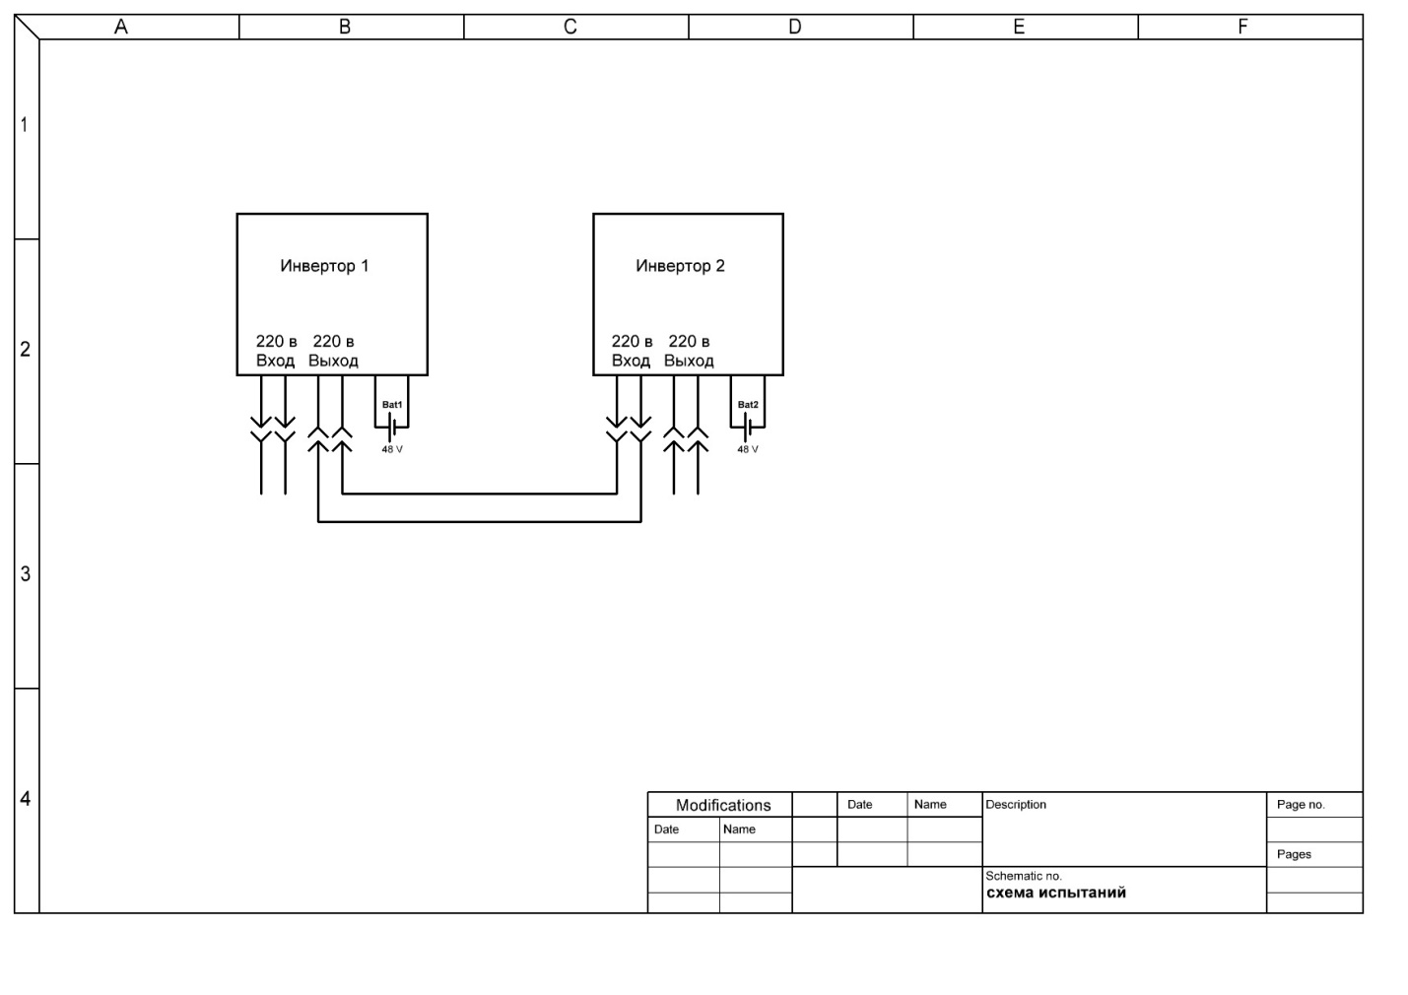
- Включить инвертор 1, на выходе должно появиться напряжение 220 вольт.
- Включить инвертор 2, АБ 2 должна начать заряжаться током до 30 ампер. Ток потребления от АБ 1 должен быть выше 30 ампер.
Данная схема предназначена для испытаний ИБП. Энергия перекачивается с первой батареи во вторую, до тех пор, пока вторая батарея не зарядится полностью. Затем сделать переключение : выход второго инвертора подключить на вход первого инвертора и перегнать энергию из АБ 2 в АБ 1. Токи заряда – разряда около 30 ампер. Ток в цепи 220 вольт около 8 ампер. Мощность, передаваемая между инверторами около 1,5 кВт. Точные показания – после проведения испытаний.
Система работает без подключения к сети. Первоначально АБ 1 должна быть заряжена.
Инвертор https://prom.ua/p679426246-avtonomnyj-invertor-axioma.html 

